Приложение

Справка о состоянии образования
в муниципальном образовании Республики Татарстан
(по итогам 2020/2021 учебного года)

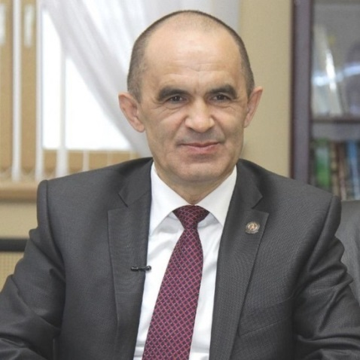 | 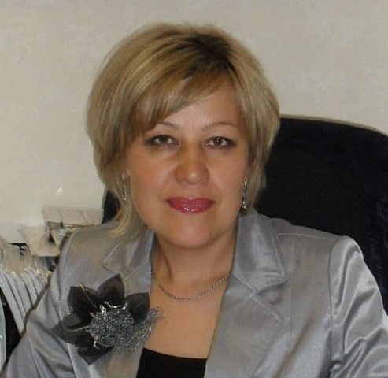
Фаттахов Энгель Навапович,  глава Актанышского муниципального образования Республики Татарстан | Шакирова Раниза Митьяновна,  начальник МКУ «Управление образования» Исполнительного комитета Актанышского муниципального образования Республики Татарстан

Статистические данные
средний балл ЕГЭ по русскому языку – 72,68 (по РТ – 74,92);
средний балл ЕГЭ по математике –63,16 (по РТ – 61,99);
средний балл по предмету по выбору – 63,87;
доля высокобалльников (80 баллов и более) – 23,3%
доля не прошедших государственную итоговую аттестацию – 2,02%
По итогам олимпиад в районе 123 победителя и призёра заключительного этапа республиканских, региональных и всероссийских олимпиад:
5–победителя, 18-призеров регионального этапа;
3-победителя, 74-призёра заключительного этапа республиканской олимпиады, 2-победителя, 7-призера заключительного этапа республиканской олимпиады школьников «Путь к Олимпу»;
11– призёра международной и 3-призера всероссийской олимпиады.

Дошкольное образование
В районе функционирует 31 дошкольных образовательных учреждений,
5 школ – детских садов, 81 дошкольных групп, их посещают 1033 детей (в 2019 году 1248 детей). Охват дошкольным образованием – 100%.
Наполняемость групп в детских садах – 0,62% ребенка на 1 (1767) место. Очередность по устройству детей в ДОУ составляет 0 человек. Охват детей предшкольным образованием составляет 100%.
Развитие государственно-частного партнерства в сфере оказания услуг дошкольного образования – функционирует 1 частный детский сад «Бөрлегән», его посещает 31 детей.

Общее среднее образование
В 2020/2021учебном году в Актанышском муниципальном образовании Республики Татарстан функционирует 29 общеобразовательных учреждений, в которых обучается 3352 детей (в 2019/2020учебномгоду–3332). Из них: начальные – 10, основные – 19, средние – 8, школы для детей с ограниченными возможностями здоровья – 1.
Средняя наполняемость классов: по городу – 0 чел. (в прошлом учебном году –0 чел.), по селу – 10,87 чел. (в прошлом учебном году –10,7чел.).
Соотношение «учитель-ученик»: по городу –0 чел. (в прошлом учебном году – 0чел.), по селу –7,3 чел. (в прошлом учебном году – 7,2чел.).
Все общеобразовательные учреждения функционируют в одну смену, в которой обучаются 3332 ученика в 316 классах.
Инновационная деятельность осуществляется на базе 28 школ.
Количество экспериментальных площадок – 0 (муниципальных – 0, республиканских – 0).

Национальное образование
36 школ с татарским языком обучения, в которых обучается 3252 детей (в прошлом учебном году – 39, в которых обучалось 3100 детей). Охват детей-татар обучением на родном языке по району составляет 100%.
0 школы с чувашским компонентом содержания образования, в них обучается 0детей (охват – 0%).
0 школы с удмуртским компонентом содержания образования, в них обучается 0детей (охват – 0%).
1 школа с марийским компонентом содержания образования, в них обучается 43 детей (охват – 100%).
0 школы с мордовским компонентом содержания образования, в них обучается 0детей (охват – 0%).
Количество учителей родных языков 45. Из них: родного русского языка 1, татарского языка 43, чувашского языка 0, удмуртского языка 0, марийского языка 1, мордовского языка 0.

Капитальный и текущий ремонт
Образовательные организации с износом 50% и более: …
По состоянию на конец 2020/2021 учебного года на капитальный ремонт из бюджета Республики Татарстан выделено: 9 135 850 руб., из них для МБОУ «Актанышская СОШ №1» - 2 890 430 руб., для МБОУ «Актанышская СОШ №2» - 2 390 080 руб., для МБОУ «Кировская СОШ» - 1 791 700 руб., для МБОУ «Татарско-Суксинская СОШ» - 2 063 640 руб. (в 2020 году из бюджета выделено 16 643 170 руб.); капитальный ремонт из муниципального бюджета выделено: для 0 руб., в том числе на оборудование – 0 тыс. руб. (в 2020 году из бюджета выделено 0 руб. 0 коп.)

Оборудование медицинских кабинетов и пищеблоков
Дошкольные образовательные учреждения:
Количество медицинских кабинетов – 8
Из них лицензированных – 8
Из них зарегистрированных в ГИС «Маркировка» по всем адресам выбытия – 8
Число образовательных организаций без медицинского кабинета, не заключивших договоров с учреждениями здравоохранения 0

Общеобразовательные организации:
Количество медицинских кабинетов – 4
Из них лицензированных – 4
Из них зарегистрированных в ГИС «Маркировка» по всем адресам выбытия – 4
Число образовательных организаций без медицинского кабинета, не заключивших договоров с учреждениями здравоохранения 0

Оборудовано 0 медицинских кабинетов в 0 общеобразовательных и 0 дошкольных образовательных организациях.
Отремонтировано 0 медицинских кабинетов в 0 общеобразовательных и 0 дошкольных образовательных организациях.
Оборудовано 0 пищеблоков в 0 общеобразовательных и 0 дошкольных образовательных организациях.
Отремонтировано 0 пищеблоков в 0 общеобразовательных и 0 дошкольных образовательных организациях.

Обеспечение учебно-наглядным оборудованием
и школьными автобусами
По состоянию на конец 2020/2021 учебного года поставлено учебное и учебно-наглядное оборудование: 29, в количестве 4757 шт.– на сумму 1 990 162,02 руб.
Выделены школьные автобусы из бюджета Российской Федерации и Республики Татарстан: 6 в количестве … шт. – на сумму … руб.
В общеобразовательные учреждения подвоз осуществляется 16 школьными автобусами для перевозки 624 обучающихся по 13 маршрутам к 21 школам.

Реорганизация сети образовательных учреждений
По состоянию на конец 2020/2021 учебного года реорганизованы следующие учреждения: МБОУ “Зубаировская основная общеобразовательная школа", МБОУ "Качкиновская основная общеобразовательная школа" Актанышского муниципального района Республики Татарстан.
Предпрофильная подготовка и профильное обучение
В 2020/2021 учебном году предпрофильная подготовка организована в … школах района. Охват предпрофильной подготовкой составляет 100%.
Профильное обучение организовано в 3 средних общеобразовательных учреждениях. Охват профильным образованием составляет 52,43%.
- В 2020/2021 учебном году открыты классы с профилями обучения:
- - социально-гуманитарный – 22,2%;
- - социально-экономический – …%;
- - естественно-математический – …%;
- - химико-математический – …%;
- - физико-химический – …%;
- - химико-биологический – 24,1%;
- - физико-математический – …%;
- - оборонно-спортивный – 6,1%;
- - социально-информационный – …%;
- биолого-математический – …%.

Итоговая аттестация
В 2020/2021 учебном году выпуск из 11-х классов составил 104 человек. Аттестат об образовании получили 104выпускников. Количество медалистов –18 человек, что составляет 17,3%, из них награждены медалями «За особые успехи в учении» –18 человек.

Программа «Доступная среда»
По программе «Доступная среда» и иным программам, в том числе в рамках строительства новых объектов установлены пандусы, туалеты для инвалидов, таблички, сделаны подъездные пути за счет средств республиканского бюджета (наименование образовательного учреждения): 0 на сумму 0 тыс. рублей, муниципального бюджета (наименование образовательного учреждения): 0 сумму 0 тыс. рублей.

Компьютеризация образовательных учреждений
37 школы обеспечены компьютерной техникой. На один компьютер приходится 3 ученика. На сегодняшний день к сети Интернет по технологии широкополосного доступа подключено 0 школ, по ВОЛС – 37 школ. Износ компьютерного парка составляет 49%.
Центром компетенции в электронном образовании является:
МБОУ «Актанышская средняя общеобразовательная школа № 2 с углубленным изучением отдельных предметов» Актанышского муниципального района РТ.

Дополнительное образование и воспитание
В районе функционируют 4 учреждения дополнительного образования, в которых занимается 2516 детей (в 2019/2020 году – 4837 детей). Охват учащихся дополнительным образованием составляет 76,4 %
Доля детей, охваченных движением «Юнармия» – 10 %
Доля детей, охваченных движением «РДШ» – 100 %
Охват детей с ограниченными возможностями здоровья составляет 26 %.
Охват детей-инвалидов – 2 %. Из числа детей-инвалидов детей с ОВЗ – 2 %.

Обеспечение педагогическими кадрами
В учреждениях образования работает 839 чел., из них педагогов –539
В школах –539
В ДОУ – 145.
В учреждении доп. образования – по детскому движению 28
Средний возраст педагогических работников –43 года.
Доля педагогов пенсионного возраста составляет 9,16%.
В школах 454 педагога (84%) имеют высшую и первую кв.категории.
В ДОУ 114 педагогов (77%) имеют высшую и первую кв. категории.
В школах педагоги с высшим образованием – 501 чел. (93%), со средним профессиональным – 38 чел. (7%).
В ДОУ 121 педагогов имеют высшее профессиональное образование (83,5%), 24 чел.– среднее профессиональное образование (16,5%).

Имеют звания и награды:
«Заслуженный учитель РТ» – 7 чел.;
«Почетный работник общего образования» – 11 чел.;
Почетная грамота МОиН РФ – 48 чел.;
Нагрудный знак «За заслуги в образовании» – 60 чел.;
Почетная грамота МОиН РТ – 142 чел;
«Народный учитель» – 1 чел.

Поддержка лучших учителей
По состоянию на конец 2020/2021 учебного года денежным вознаграждением из республиканского бюджета были поощрены 10 учителей района в размере 370 тыс. руб.:
Гранты: 10 чел. (370 тыс. руб.)

Поддержка классных руководителей
По состоянию на конец 2020/2021 учебного года осуществлена поддержка 265 классных руководителей на общую сумму 6969366,53 руб. Средний размер выплат составил 26299,50 руб.

Развитие среднего профессионального образования
В районе функционирует 1 учреждение среднего профессионального образования (нет филиалов), в которых занимаются 347 студентов.
Ресурсные центры – 1.

